**第5章　第3小节　图层层次关系**

在前面的部分我们已经感觉到图像中的各个图层间，彼此是有层次关系的，层次最直接体现的效果就是遮挡。位于图层调板下方的图层层次是较低的，越往上层次越高。就好像从桌子上渐渐往上堆叠起来的一样。位于较高层次的图像内容会遮挡较低层次的图像内容。我们接着上面制作的人脸图像继续学习，也可以[点此下载范例PSD文件](http://99ut.com/images/library/ps_text_basic/sample_psd_0501.psd)。

**0518**改变图层层次的方法是在图层调板中按住层往上方或下方拖动，可跨越多个图层。如下图，我们把nose层移动到face层的下方，注意拖动的目的地要位于face层与背景层的接缝处(图中红色线条处)才可以。这样nose层就看不见了，因为被face层遮挡住了。

注意：只要确保选择了nose图层，即使因为被其他层遮挡而看不见，也仍然可以通过移动工具http://99ut.com/images/library/ps_text_basic/ps_cur_move.jpg〖V〗移动。因此以后如果使用移动工具移动图层时发现没有图层在移动，而Photoshop也没有报告错误，那么很可能就是你们在移动一个被其他层遮挡住的图层。

如果将nose层移出face层的像素范围，它就可以“重见天日”。

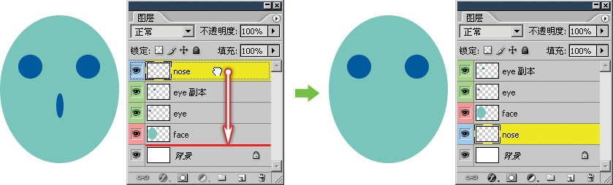

也可以先选中图层，然后通过【图层 排列】中的各个命令以及相应的快捷键来改变图层层次。

其中的后移〖CTRL [〗就是往低层移动，前移〖CTRL ]〗就是往高层移动。这个前后的概念可以理解为将图像竖立起来挂在墙上面向我们，那么原先较高的层次距离我们就较近，也就是较为靠前。而原先较低的层次就较远，也就是较为靠后。所以前移一层的意思就是提高一个层次，在图层调板中就是往上移动一层。反而反之。

置为顶层〖CTRL SHIFT ]〗就是直接移到最高层；置为底层〖CTRL SHIFT [〗则就是移到最低层。注意现在即使我们使用命令将某层移动到了最底层，却还是在那个背景层之上。这是由背景层的特殊性质决定的：

1：背景层层次位于最底部且层次不能改变。无法移动，无法改变不透明度。

2：背景层可以直接转化为普通图层，普通图层也可以经由互相合并成为背景层。

3：背景层并不是必须存在的，但一幅图像只能有一个背景层存在。

**0519**如果要改变背景层的层次、将其移动或者改变不透明度及其他一些操作，就必须先将背景层转为普通层。方法是按住ALT直接在图层调板中双击背景层，将其转化为名为“图层0”的普通图层了。如下左图。也可以在图层调板中背景层上双击，这样会出现如下右图的对话框，输入一个名字或直接确定即可。

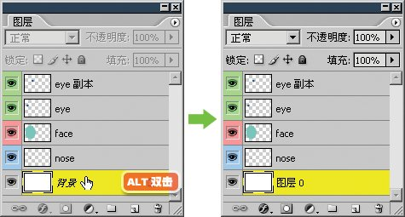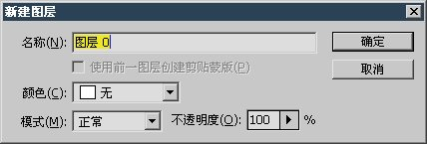

刚刚说过背景层并不是必须存在的，如果新建图像的时候将背景内容选择为透明(下图红色箭头处)，即可建立一个没有背景层的，全透明的空图像。图层调板缩览图中可见一个全部是透明区域的图层(下图绿色箭头处)。以前我们新建图像的时候之所以都选择白色背景，是因为那样建立图像之后会带有一个白色的底色，比起那种代表透明的方块图案来说，在视觉上会较为舒适一些。在后面的学习中我们在大部分时候仍然建立白色背景的图像。

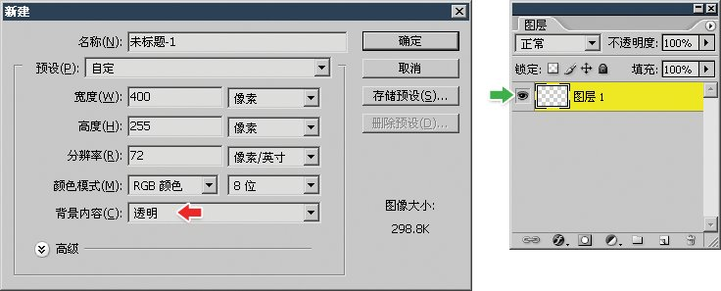

**0520**既然可以建立新图层，当然也可以删除现有图层。最常用的方法和前一课中删除通道的方法类似，从图层调板中拖动某个图层到垃圾桶按钮http://99ut.com/images/library/ps_text_basic/P_Delete_Sm_N.jpg上，如下左图。这种删除方式不需要事先选中图层，按照下左图的情况来说，在目前选择的是nose层的时候，并不需要先选择eye层，直接就可以将其拖动到垃圾桶按钮上完成删除操作。

此外，可以按下DELETE或BackSpace按钮删除所选择的图层。当然在删除之前可要看清楚是否选择正确。选择图层的方法就是在图层调板中点击或用移动工具按住CTRL键在图像中点击。

如果在选择图层后单击垃圾桶按钮，这样会出现一个如下右图的确认删除的提示。如果勾选“不再显示”选项，以后同样的操作将直接删除图层而不再提示。如果想再开启提示，可通过【编辑 首选项 常规】〖CTRL K，CTRL 1〗，点击位于最下方的“复位所有警告对话框”。

最慢最原始几乎没有人会用到的方法就是通过【图层 删除 图层】了。

以上方法总结起来都有一个特点，就是除了直接拖动到垃圾桶按钮之外，在删除之前都必须确认目前的选择是否正确。而所选的图层既可以是单个，也可以是多个。

注意CS及更早版本使用上述删除方法只能针对单个图层，如果要用这些版本删除多个图层，可通过后面介绍到的合并图层及图层分组方式间接达到目的。

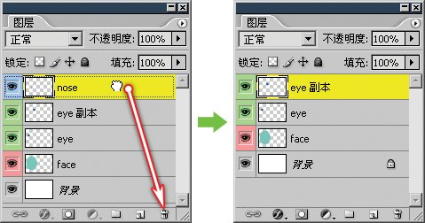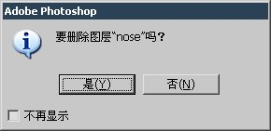

建议大家在实际制作中不要随意删除图层，应先予以隐藏(点击图层调板中该层的眼睛标志http://99ut.com/images/library/ps_text_basic/P_Visibility_Sm_N.jpg)，在制作完成后再决定是否删除。隐藏和删除在画面效果上是一样的，这也是为作品保留最大的编辑灵活性的一种方法。